Elgamal mit ECC

Allgemein zu Elgamal:
Elgamal ist ein asymmetrisches Verschlüsselungsverfahren, welches sowohl mit normalen Gruppen als auch mit eliptischen Kurven betrieben werden kann.
In normalen Gruppen gelten die Regeln der klassischen Mathematik wohingegen bei der Rechnung mit eliptischen Kurven eigene Rechenregeln gelten, da dort die Operatoren umdefiniert wurden.
Im Allgemeinen wird Elgamal mit ECC, also Elliptic Curve Crytography, betrieben.

Historisch zu Elgamal:
Elgamal wurde 1985 vom Kryptologen Taher Elgamal basierend auf dem Diffie-Hellman-Schlüsselaustausch entwickelt. Der Diffie-Hellman-Schlüsselaustausch selbst wurde 1976 von Martin Hellman, Whitfield Diffie und Ralph Merkle entworfen.

ECC:
Elliptic Curve Crytography ist ein Bereich der Kryptographie, in dem die mathematischen Besonderheiten elliptischen Kurven genutzt werden, um Verschlüsselungssysteme aufzubauen, die dadurch auffallen, dass sie auch mit vergleichsweise kurzen Schlüsseln sicher sind. Die erwähnten mathematischen Besonderheiten elliptischer Kurven sind die Definitionen der Operatoren. Diese sind geometrisch immer gleich definiert, jedoch mathematische unterschiedlich je nach Kurventyp.
Besonders bekannt sind folgende Kurventypen:

Die Weierstraß-Kurven:
Gleichung: y² = x³ + ax² + b
Bedingung: 4a³ + 27b² ≠ 0; a,b sind konstant

Die Edwards-Kurven:
Gleichung: x² + y² = c²(1 + dy²x²)
Bedingung: cd(1-c⁴d)≠0; c,d sind konstant

Die Montgomery-Kurven:
Gleichung: by² = x³ + ax² + x
Bedingung: b(a²-4)≠0; a,b sind konstant

Es wird vermutet, dass es der NSA gelungen ist in annehmbarer Zeit Implementierungen, die auf Weierstraß-Kurven zurückgreifen, unabhängig davon welche Parameter a,b benutzt werden, zu knacken. Daher werden zunehmend Edwards - und Montgomery-Kurven genutzt.

Die Addition auf elliptischen Kurven:
Auf elliptischen Kurven ist die Addition wie folgt. P und Q seien zwei Punkte auf der Kurve M. Es gilt: P ≠ Q, P ≠ (-Q). Unter diesen Bedingungen ist die Summe P + Q der negative Schnittpunkt der Schnittgraden durch P und Q und der Kurve M.

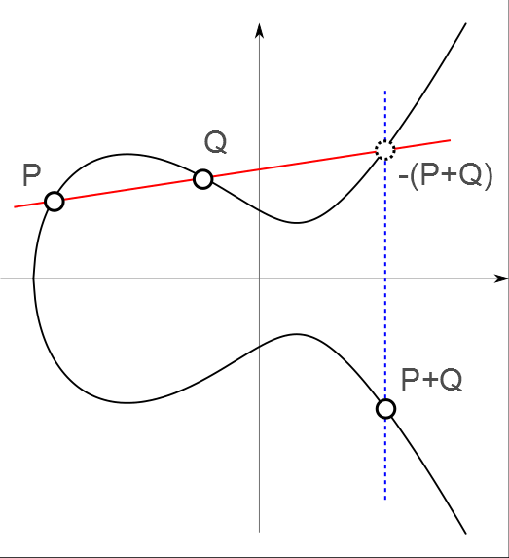
Wenn die Y-Koordinate von P der negativen Y-Koordinate von Q entspricht und die X-Koordinaten identisch sind, gilt P = (-Q), folglich gilt in dem Fall auch P + Q = P + (-P) = 0, oder als Punkt (0|0).

Die mathematische Umsetzung der Punktaddition ist abhängig davon, auf was für einem Kurventypen man addieren will. Systematisch betrachtet ist dabei eine logische Vorgehensweise erst die Steigung der Schnittgraden zu ermitteln und daraufhin durch einsetzen eines Punktes den Y-Achsenabschnitt der Schnittgrade zu errechnen. Wenn man die Gleichung der Schnittgrade kennt, ermittelt man den Schnittpunkt mit der Kurve und rechnet die Y-Koordinate mal (-1).

Verdopplung eines Punktes:
Die Verdopplung eines Punktes läuft ähnlich wie die Addition ab. Der einzige Unterschied ist, dass die Rolle der Schnittgrade, die bei einer Verdopplung nicht existiert, von der Tangente an dem zu verdoppelten Punkt eingenommen wird.

Multiplikation eines Punktes mit einem Skalar:
Die Multiplikation an sich ist nicht unabhängig auf elliptischen Kurven definiert. Folglich verwendet man teilweise das „doubling and add“ - Verfahren. Dieses basiert darauf, dass jede Multiplikation mit einem ganzzahligem Skalar sich in eine Kette aus Verdopplungen und Additionen der Ergebnisse der Verdopplung mit dem ursprünglichem Punkt umsetzen lässt.
Spezialfälle sind die Multiplikationen mit 1 und 0. Bei der Multiplikation mit 0 ist das Ergebnis immer (0|0) und bei der Multiplikation mit 1 ist das Ergebnis P, also der zu multiplizierende Punkt.

Elgamal mit ECC – Die Schlüsselgenerierung:
Elgamal ist ein asymmetrisches Verschlüsselungssystem, folglich werden private - als auch public-key benötigt.
Der private-key ist eine einfache natürliche Zahl, welche ein Gruppenelement der gewählten Gruppe ist. Der public-key ist ein Erzeugerpunkt multipliziert mit dem private-key.
Beispiel:
Die Kurve: 2y² = x³ – x² + x
x = 5 (private-key)
P = (2|3^{0,5}) (Erzeugerpunkt)
Y = xP = (3.757484035|-4.620039821) (public-key)

Auch wenn das womöglich relativ leicht und unsicher erscheint, ist dies nicht der Fall. Da keine Division auf elliptischen Kurven vorhanden ist, ist es nicht möglich den private-key zu errechnen. Eigentlich ist nur die Brute-Force-Methode möglich, die jedoch bei größeren Zahlen Jahrhunderte dauert.
Neben dem öffentlichen Schlüssel muss auch bekannt gemacht werden, welcher Punkt der Erzeugerpunkt ist, welche Kurve genutzt wird und welche große Primzahl die Gruppe definiert.

Elgamal mit ECC – Die Verschlüsselung:
p ist eine sehr große Primzahl
G ist die Gruppe, also die Menge aller rationalen Punkte der Kurve, die mit Hilfe der Primzahl p definiert ist.
k ist eine zufällige Zahl ;0<k<p
m ist der zu verschlüsselnde Text, als Zahl dargestellt, z.B. durch UTF-8.
P ist der Erzeugerpunkt der Gruppe G.
Y ist der gegebene öffentliche Schlüssel.

C ist das Gruppenelement von k, also C = k*P (multipliziert auf der Kurve)
Q_{x} ist die X-Koordinate von Q = k*Y (multipliziert auf der Kurve)
d = Q_{x}*m mod p

Der Punkt C und die Zahl d ergeben zusammen den Cipher.

Elgamal mit ECC – Die Entschlüsselung:

c1_{x} ist die X-Koordinate von c1 = x*C (multipliziert auf der Kurve)
m = d/c1_{x} mod p = (k*P*x)_{x} *m / (k*P*x)_{x}
Der Index x bedeutet, dass vom Ergebnis die X-Koordinate gemeint ist.

Kryptoanalyse:
An sich ist Elgamal in Durchführung mit ECC bei einer Schlüssellänge von 512 Bit utopisch sicher, weswegen häufig Schüssel mit einer Länge von 256 Bit oder sogar nur 128 Bit verwendet werden. Teilweise wird geschätzt, dass Elgamal mit ECC und einem 512 Bit Schlüssel einer 15000 Bit Verschlüsselung mit RSA, betreffend der Sicherheit, entspricht.
Unabhängig von der Schlüssellänge können aber fatale Fehler bei der Implementierung geschehen:

1)k ist zu klein, beziehungsweise wird in einem zu kleinen Bereich gewählt:

Wenn k in einer Implementierung zum Beispiel maximal den Wert 100 annehmen kann, ist die Verschlüsselung absolut unsicher. Über die Brute-Force-Methode hat man k schnell ermittelt und damit die Verschlüsselung geknackt.
Auch sollte k immer nur einmal verwendet werden. Denn bei einer Known-Plaintext-Attack ist k ermittelbar und damit zukünftige Verschlüsselungen, wenn sie auf den selben Wert für k zugreifen unsicher.
2)P ist zu klein:

Wenn der Erzeugerpunkt zu klein ist, ist es möglich, dass er sehr kleine Untergruppen auf der Kurve bildet. Das kann soweit gehen das Chiphrat und Nachricht übereinstimmen. Selbst wenn dies nicht passiert, kann bei einem zu kleinem P durch Ausprobieren die Nachricht entschlüsselt werden.

3)Die Zeit ist nicht geregelt:

Wenn die Zeit für die Verschlüsselung unreguliert ist, ist ein Bereich für k schätzbar, wenn nicht sogar berechenbar. Dann ist durch Einsetzten der Werte des Bereiches nach akzeptabler Zeit die Verschlüsselung geknackt.

Elgamal wird als schwer lösbar betrachtet, wenn die genannten Implementierungsfehler nicht gemacht wurden und das Diskreter-Logarithmus-Problem sich nicht effizient lösen lässt. Ist dies gegeben, ist Elgamal sogar IND-CPA-sicher, was bedeutet, dass ein Angreifer der zwei Klartexte und zwei Ciphers hat, nicht bestimmen kann, welcher Klartext und welcher Cipher zusammen gehören oder ob er überhaupt ein Klartext-Cipher-Pärchen vorliegen hat.
Der Vorteil bei Elgamal mit ECC ist, dass eine geringe Schlüsselvergrößerung, wie zum Beispiel um 20 Stellen, schon einen enormen Unterschied in der Sicherheit macht. Wenn also irgendwann Elgamal mit ECC und einem 256 bit-Schlüssel als unsicher betrachtet wird, ist dennoch enormer Aufwand im Vergleich nötig, um Elgamal mit ECC und einem 276 bit-Schlüssel zu knacken.
Daher sehen viele Kryptographen in ECC die Zukunft der Kryptographie, da bei einer guten Implementierung eine hohe Sicherheit bei geringen Rechenaufwand geschaffen wird, die seines gleichen sucht.
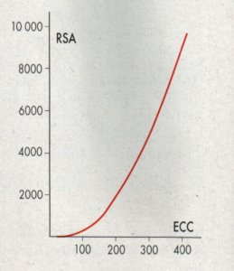

Diese Grafik zeigt die RSA-Schlüssellänge den ECC-Schlüssellängen zugeordnet, bei denen das gleiche Sicherheitsniveau gegeben ist.

